**周报**

1. 学习并使用Spring框架：  
    Spring框架是由于软件开发的复杂性而创建的，Spring使用的是基本的JavaBean来完成以前只可能由EJB完成的事情，然而，Spring的用途不仅仅限于服务器端的开发，从简单性、可测试性和松耦合性角度而言，绝大部分java应用都可以从Spring中受益。其核心的操作包括IoC（控制反转）和AOP（面向切面）的容器框架。其中基于Spring框架的MVC模型是在软件开发中使用最为广泛的模型框架；Spring语法上通过大量的配置文件来确认类与类之间的调用关系，通过反射来免除被调用类的实例化过程，从而降低类与类之间的耦合度，这在开发中是有极大好处的。
2. 建立一个文件传输、存储及显示的网站框架：  
   登陆界面：  
   

列表界面：



信息界面：

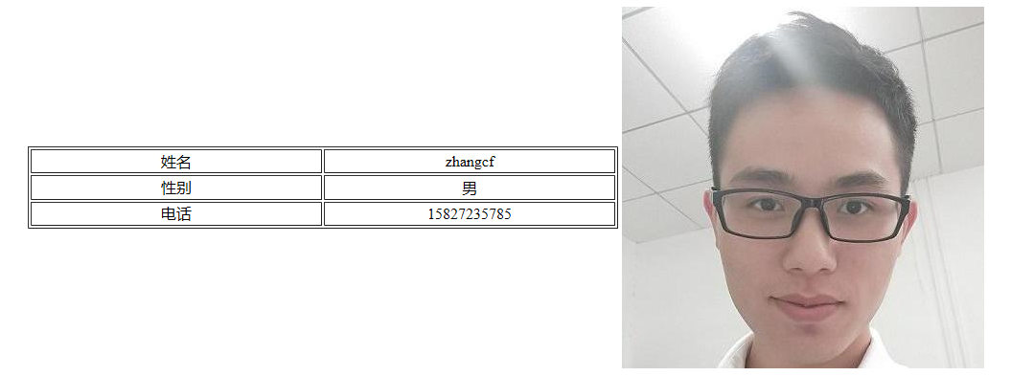

本框架基于JSP+JavaBean开发，目前实现的有用户客户端图片的上传和传输，图片的存储和调用，但在安全性问题上还有待提升。